**INDICAÇÃO Nº___________**

**EXMO. SR. PRESIDENTE DA CÂMARA MUNICIPAL DE SUMARÉ**

Trago, nos termos do Art. 203 do Regimento Interno, a presente INDICAÇÃO solicitando ao Senhor Prefeito Municipal Luiz Alfredo Castro Ruzza Dalben, por meio da Secretaria Competente, que realize a **Pintura de Sinalização de Trânsito, principalmente o “PARE”, no cruzamento entre a Rua Deusdete Alves de Souza e Rua José Fagundes de Moura**, em frente ao CRASS, no Parque Santo Antônio, região da Área Cura.

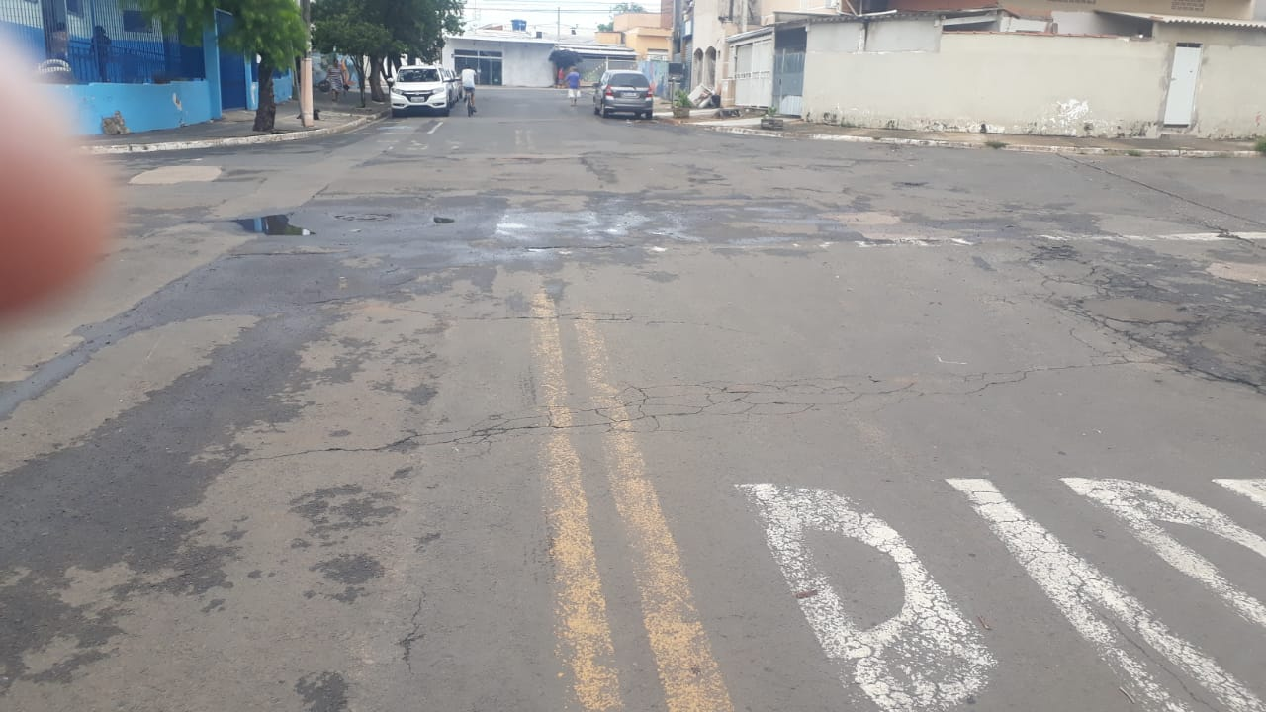

Com a sinalização muito apagada, o trânsito torna-se temerário, uma vez que os motoristas ficam confusos quanto as preferenciais. Para os pedestres, a situação é ainda mais crítica, pois não há faixas de pedestres visíveis e o local possui comércios e serviços essenciais aos cidadãos, como o CRASS.

Sala das Sessões, 14 de fevereiro de 2023.

**Hélio Silva**

**Vereador (Cidadania)**